**SURAT PERJANJIAN KERJASAMA**

**TALAGA SOFTWARE INDONESIA**

**Dengan**

**KOPERASI KONSUMEN WARUNG KARYA KETIGA**



**DISUSUN OLEH**

**RAIHAN AHMAD HAFIDZ - 2000018046**

**PROGRAM STUDI INFORMATIKA**

**FAKULTAS TEKNOLOGI INDUSTI**

**UNIVERSITAS AHMAD DAHLAN**

**YOGYAKARTA**

**2022**

1. **DIAGRAM PATH**

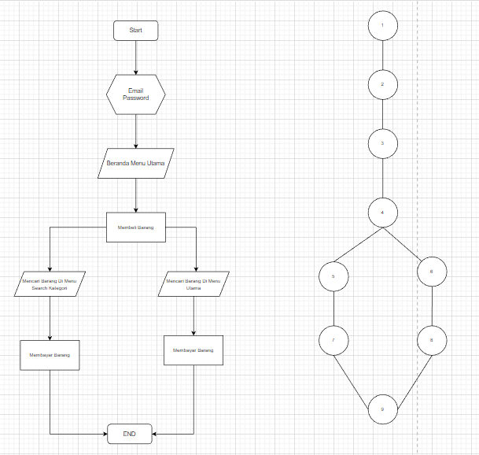

1. **PERHITUNGAN KOMPLEKSITAS CYCLOMATIC**

Cyclomatix complexity V (G) untuk grafik alur dihitung dengan rumus

V(G) = E – N + 2

Dimana :

E = Jumlah edgen pada grafik alir

N = Jumlah node pada grafik alir

**V(G) = E – N + 2**

**V(G) = 9 – 9 + 2**

**V(G) = 2**

Sesuai dengan jalur yang digunakan untuk menyelesaikan masalah Yaitu **2 JALUR**

1. **TABEL JALUR**

|  |  |  |  |  |  |
| --- | --- | --- | --- | --- | --- |
| Nama Aktivitas | 1 | 2 | 3 | 4 | 5 |
| Pembeli | Login | Search Barang Di menu search | Memasukan Barang Ke keranjang | Melakukan isi form pembayaran | Konfirmasi Pembayaran |
| Pembeli | Login | Search Barang Di menu Utama | Memasukan Barang Ke keranjang | Melakukan isi form pembayaran | Konfirmasi Pembayaran |

1. **SKENARIO UJI**

Scenario pengujian aplikasi

1. Scenario pengujian tahap 1 : yaitu mengecek bagian halaman login terlebih dahulu

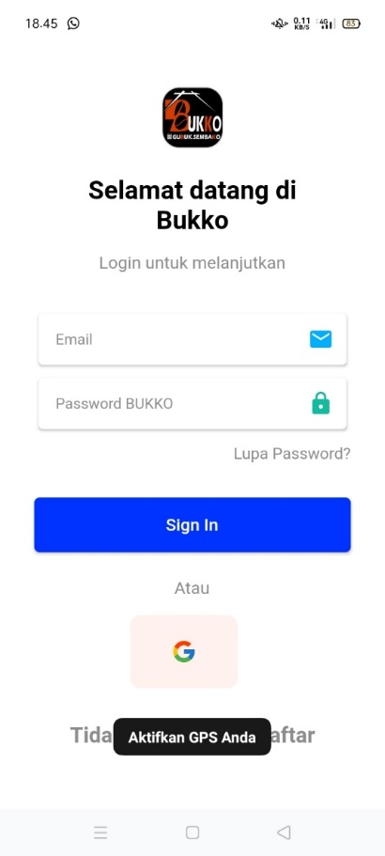

Melakukan cek pada halaman tersebut apakah sudah sesuai prototypenya dengan ui/ux atau belum

1. Scenario pengecekan yang kedua yaitu : halaman utama aplikasi

Pada pengecekan ini kita tes menu” yang ada pada halaman utama tesebut apakah sudah sesuai ataukan ada bug dalam menu tesebut dan pastinya sudah sesuai yang dibuat oleh ui/ux designer

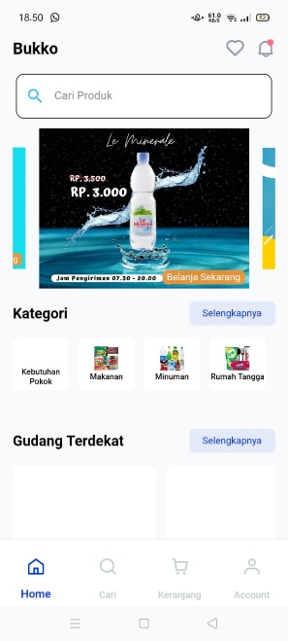

1. Scenario pengecekan yang ketiga yaitu : mengecek halaman searching

apakah menu searching tersebut sudah berjalan sesuai yang direncanakan atau tidak

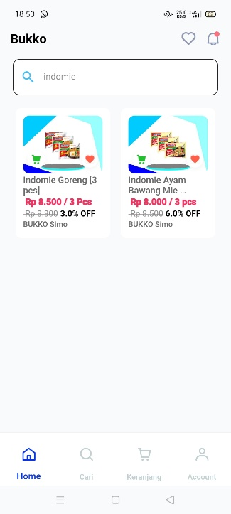

1. Scenario pengecekan yang keempat yaitu : menu keranjang belanja

Yang dimana pada menu keranjang belanja ini terdapat fungsi CRUD yaitu membuat,update dan delete

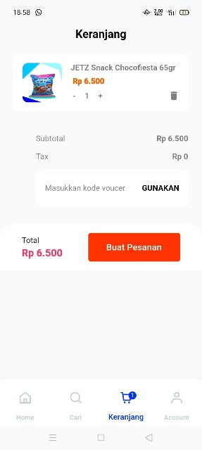

1. Scenario pengecekan yang kelima yaitu : mengcek data dan keamanan user
2. Scenario pengecekan yang keenam yaitu : mengecek menu payment/pembayaran

disini kita melakukan prototype alur pembayaran apakah sudah sesuai yang direncanakan atau ada bug maupun eror

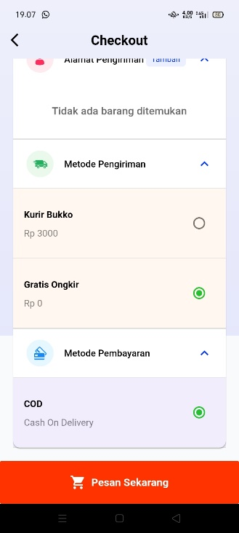

1. Scenario pengecekan yang ketujuh yaitu : menu account

Pada menu account disini menerapkan fungsi CRUD yang dimana user bisa sewaktu” mengubah data mereka

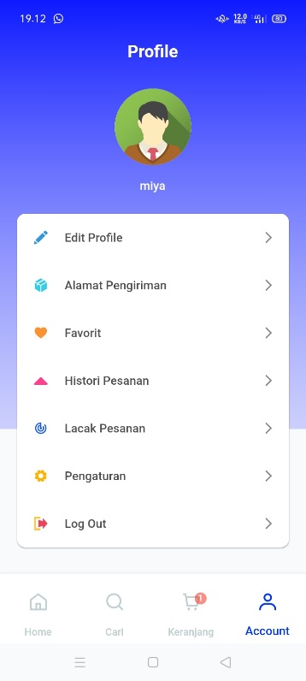

1. Scenario pengecekan yang kedelapan yaitu : mengecek data apakah sudah sesuai dengan database
2. Scenario pengecekan yang kesembilan yaitu : mengecek apakah aplikasi sudah berjalan sesuai dengan alurnya dan menu” pada aplikasi tersebut sudah ada pada tempannya dan fungsinya juga sudah sesuai

**TABEL KEBENARAN:**

1. 1-2-3-4-5-7-9

User yang sudah memiliki akun lalu akan melakukan pembelian barang melalui menu search

|  |  |  |  |  |  |  |  |
| --- | --- | --- | --- | --- | --- | --- | --- |
|  | 1 | 2 | 3 | 4 | 5 | 6 | 7 |
| 1 |  |  |  |  |  |  |  |
| 2 | o |  |  |  |  |  |  |
| 3 |  | o |  |  |  |  |  |
| 4 |  |  | o |  |  |  |  |
| 5 |  |  |  | o |  |  |  |
| 6 |  |  |  |  |  |  |  |
| 7 |  |  |  |  | o |  |  |
| 8 |  |  |  |  |  |  |  |
| 9 |  |  |  |  |  |  | o |

1. 1-2-3-4-6-8-9

User yang sudah memiliki akun lalu akan melakukan pembelian barang melalui menu utama

|  |  |  |  |  |  |  |  |  |
| --- | --- | --- | --- | --- | --- | --- | --- | --- |
|  | 1 | 2 | 3 | 4 | 5 | 6 | 7 | 8 |
| 1 |  |  |  |  |  |  |  |  |
| 2 | o |  |  |  |  |  |  |  |
| 3 |  | o |  |  |  |  |  |  |
| 4 |  |  | o |  |  |  |  |  |
| 5 |  |  |  |  |  |  |  |  |
| 6 |  |  |  | o |  |  |  |  |
| 7 |  |  |  |  |  |  |  |  |
| 8 |  |  |  |  |  | o |  |  |
| 9 |  |  |  |  |  |  |  | o |

1. **HASIL UJI WHITE BOX**

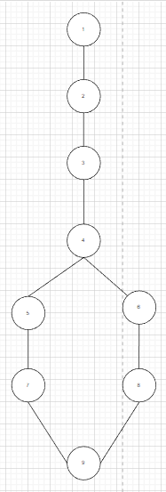

1. 1-2-3-4-5-7-9

User yang sudah memiliki akun lalu akan melakukan pembelian barang melalui menu search

1. 1-2-3-4-6-8-9

User yang sudah memiliki akun lalu akan melakukan pembelian barang melalui menu utama

1. **HASIL UJI BLACK BOX**

|  |  |  |  |  |  |
| --- | --- | --- | --- | --- | --- |
| Test Case | Test Case Deskripsi | Test Data | Realisasi yang di harapkan | Hasil Pengujan | Kesimpulan |
| Pengujian Halaman Login | | | | | |
| 1 | Melakukan Pendaftaran Akun | Nama : Miya  Username : Miya  Email : Example@gmail.com  Password : Example  No hp : Example | Pendafatran Akun Berhasil | Berhasil | Sesuai |
| 2 | Memasukan akun valid | Username : Example.com  Password : Example | System login akan memindahkan user ke menu utama | Berhasil | Sesuai |
| 3 | Memasukan akun yang tidak valid | Username: Example.com  Password : Example | System akan memberitahu user bahwa akun tersebut tidak sesuai | Berhasil | Sesuai |
| 4 | Mengosongkan form login | Email : -  Password : - | System akan membetitahu kepada user bahwa form login harus di isi | Berhasil | Sesuai |
| Pengujian halaman search | | | | | |
| 1 | Memasukan item yang di inginkan | Indomie | System akan menampilkan item indomie dan sesuai yang di inputkan | Berhasil | Sesuai |
| 2 | Mengosongkan kolom search |  | System akan menyuruh user menginputkan item yang di inginkan | Berhasil | Sesuai |
| 3 | Mencari item berdasaran kategori | Makanan Dan Minuman | System akan memunculkan item makanan dan minuman | Berhasil | Sesuai |
| Pengujian menu keranjang | | | | | |
| 1 | Belum memasukan item ke keranjang | - | System akan memberitahu bahwa user belum memasukan item ke keranjang | Berhasil | Sesuai |
| 2 | Memasukan item ke keranjang | Item | System akan menampilkan item yang telah dimasukan ke keranjang dan akan menampilkan halaman checkout untuk melanjutkan ke pembayaran | Berhasil | Sesuai |
| Pengujian menu checkout | | | | | |
| 1 | Mengisi halaman checkout | Metode Pembayaran : Example  Alamat : Example  Metode Pengiriman : Example | System akan mengizinkan user untuk melanjutkan pembayaran | Berhasil | Sesuai |
| 2 | Mengosongi halaman checkout | Metode Pembayaran : -  Alamat : -  Metode Pengiriman : - | System akan memunculkan notifikasi untuk mengisi form check out untuk melanjutkan pembayaran | Berhasil | Sesuai |
| Pengujian halaman login | | | | | |
| 1 | Mengecek fungsi button register pada halaman utama aplikasi | Klik button register pada halaman utama | System akan mengarahkan user ke halaman menu register | Berhasil | Sesuai |
| 2 | Mengecek fungsi button sign in pada halaman utama aplikasi | Klik button sign in pada halaman utama | System akan mengarahkan user ke halaman menu utama aplikasi | Berhasil | Sesuai |
| Pengujian halaman search | | | | | |
| 1 | Mengecek tombol search pada halaman search | Klik form search | System akan menyuruh user untuk melakukan pencarian item yang ingin dicati | Berhasil | Sesuai |
| Pengujian halaman keranjang | | | | | |
| 1 | Mengecek tombol keranjang | Klik from keranjang | System akan menampilkan item yang ada di keranjang user | Berhasil | Sesuai |
| Pengujian halaman checkout | | | | | |
| 1 | Mengecek tombol metode pembayaran | Klik tombol pembayaran | System akan menampilkan metode pembayaran yang akan dipilih oleh user | Berhasil | Sesuai |
| 2 | Mengecek tombol Alamat | Klik tombol alamat | System akan menampilkan alamat yang akan di inputkan oleh user | Berhasil | Sesuai |
| 3 | Mengecek tombol Pengiriman | Klik tombol pengiriman | System akan menampilkan metode pengiriman yang akan dipilih oleh user | Berhasil | Sesuai |

1. **REVIEW**

Berdasarkan review yang saya lakukan terhadap aplikasi **Bukko**  user harus melakukan login terlebih dahulu untuk bisa mencoba fitur aplikasi, fitur- fitur tersebut antara lain :

* **Halaman utama**

Pada menu ini merupakan tampilan utama aplikasi disini terdapat beberapa informasi produk produk yang dijual dan terdapat kategori – kategori barang yang dijual dan itu membuat user mudah untuk mencari barang yang di inginkan dan terdapat menu gudang terdekat, produk unggulan dan bigsale.

* **Searching**

Pada fitur ini user bisa mencari barang yang di inginkan semisal user ingin mencari indomie maka pada fitur ini akan menampilkan barang indomie sesuai stok yang tersedia.

* **Keranjang**

Pada fitur ini user dapat melihat barang yang ingin di pesan oleh user sebelum melakukan checkout atau melanjutkan ke trasaksi atau pembayaran.

* **Profile**

Pada fitur ini berisi tentang informasi pribadi user.

* **Checkout**

Pada fitur ini user bisa melakukan pembayaran barang yang ingin di pesan.

1. **REKOMENDASI**

Rekomendasi saya yaitu bisa menambahkan fitur melakukan pembayaran secara online semisal menggunakan mbanking atau e-wallet, selain itu tampilan aplikasi tersebut memiliki tampilan yang simple dan elegan serta tampilan pada aplikasi tersebut tidak membuat user kebingungan dalam menjalankan aplikasi tersebut.

1. **KESIMPULAN**

Kesimpulan yang dapat saya ambil setelah melakukan review pada aplikasi tersebut tampilan aplikasi tersebut sudah bagus dan kombinasi warna serta font yang dipilih sudah tepat namun developer bisa menambahkan fitur pembayaran secara online agar user dapat melakukan pembayaran secara online tanpa menunggu barang datang sampe ke rumah user, aplikasi ini sangat mudah untuk dijalankan dan tidak membingungkan user, aplikasi ini sangat cocok untuk user yang ingin mencari barang-barang sembako tanpa melakukan pembelian keluar rumah dan aplikasi tersebut sudah memiliki fitur yang cukup lengkap.